附件

长沙世纪金源大饭店交通路线

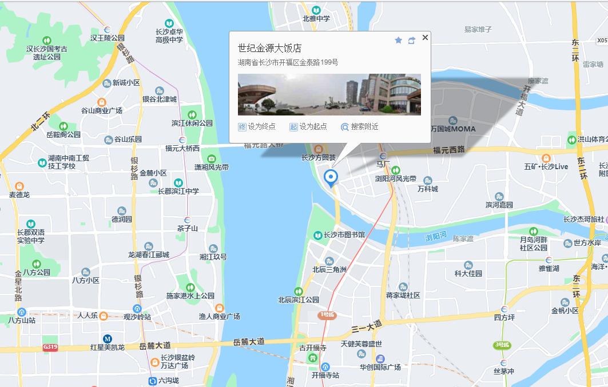

**一、黄花国际机场-世纪金源大饭店**

（一）地铁

线路一：磁浮快线-地铁2号线-地铁1号线（预计时间：1小时30分钟）

详细路线：磁浮机场站-磁浮长沙南站(2站)-长沙南站地铁站（2号线）-五一广场地铁站(11站，转1号线)-马厂地铁站(5站)

线路二：机场快线(火车站线)-地铁2号线-地铁1号线（预计时间：1小时50分钟）

详细路线：机场快线(火车站线)-火车站公交站(2站)-长沙火车站地铁站（2号线）-五一广场(4站，转1号线)-马厂地铁站(5站)

（二）出租车

黄花国际机场-世纪金源大饭店（预计时间： 40分钟）

**二、长沙高铁南站-世纪金源大饭店**

（一）地铁

线路：地铁2号线-地铁1号线

预计时间：1小时

详细路线：长沙南站地铁站（2号线）-五一广场地铁站(11站，转1号线)-马厂地铁站(5站)

（二）出租车

长沙高铁南站-世纪金源大饭店（预计时间：35分钟）

马厂地铁站距离世纪金源大饭店1.6公里，车程4-6分钟